## Capture Manual Testing – Menu Job(Add Employee)

## Skenario 1 : Sukses melakukan add employee

1.**Test Case**: Mengisi kolom field add employee dan berhasil tersimpan

**Expected Result** : Muncul notif "Successfully saved dan redirect ke Sub menu Employee list

**Actual Result** : Sesuai dengan Expected Result

**Result** : Pass

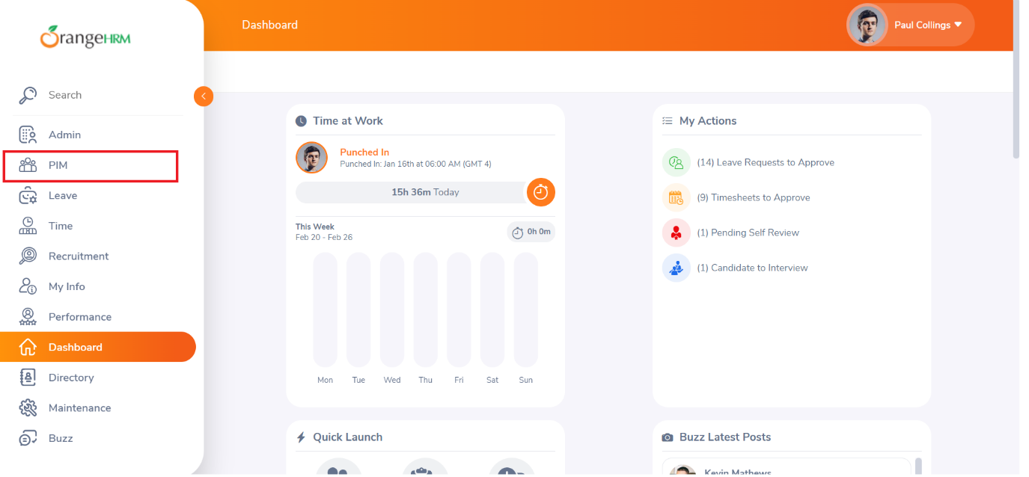

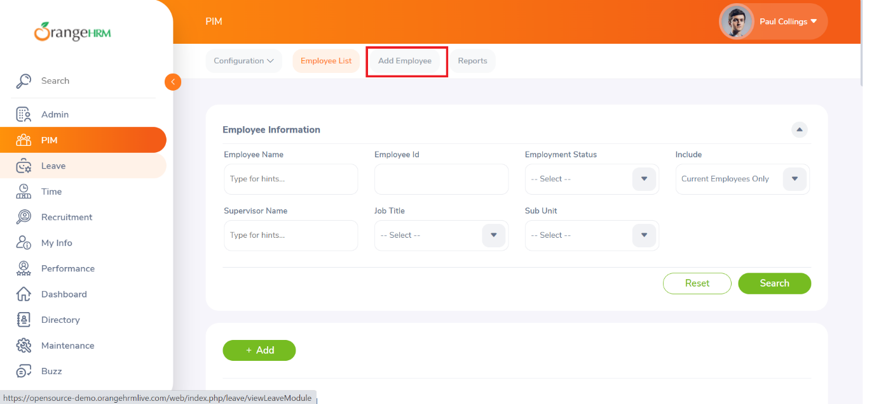

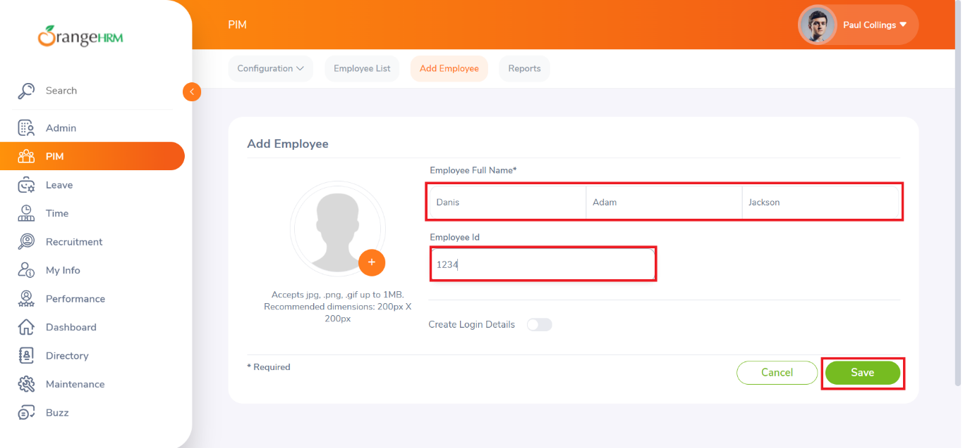

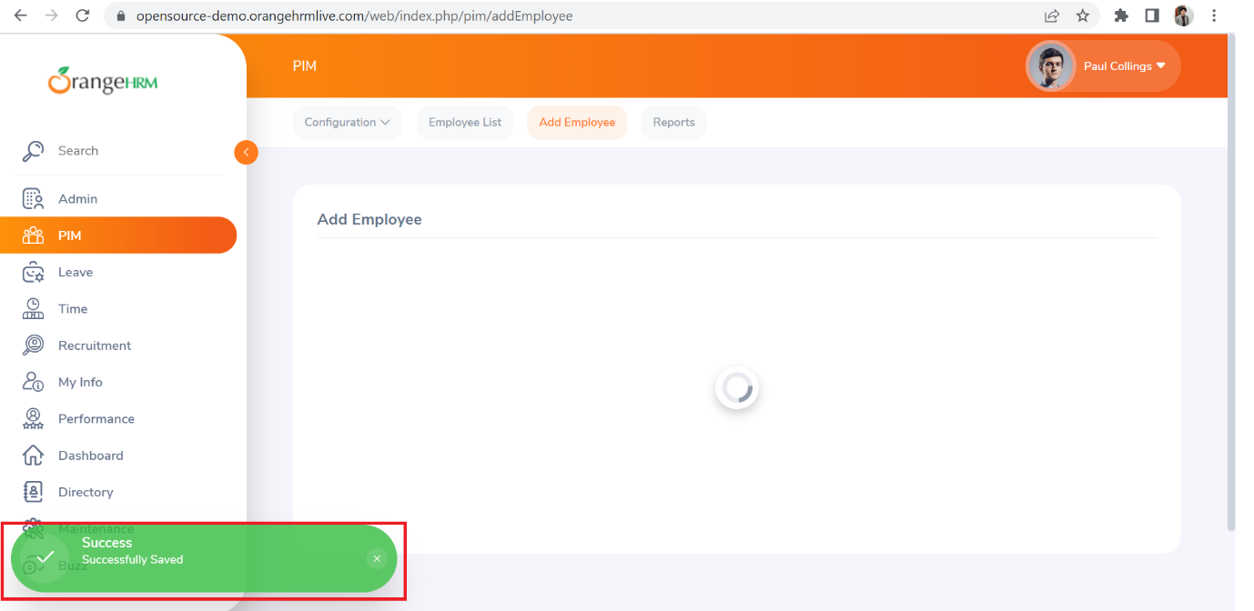

## Skenario 2 : Gagal add employee

2.**Test Case**: Tidak mengisi Field Employee full name yang merupakan mandatory

**Expected Result** : Outline field berwarna merah danMuncul alert messeage bertuliskan "Required"**Actual Result** : Sesuai dengan Expected Result

**Result** : Pass

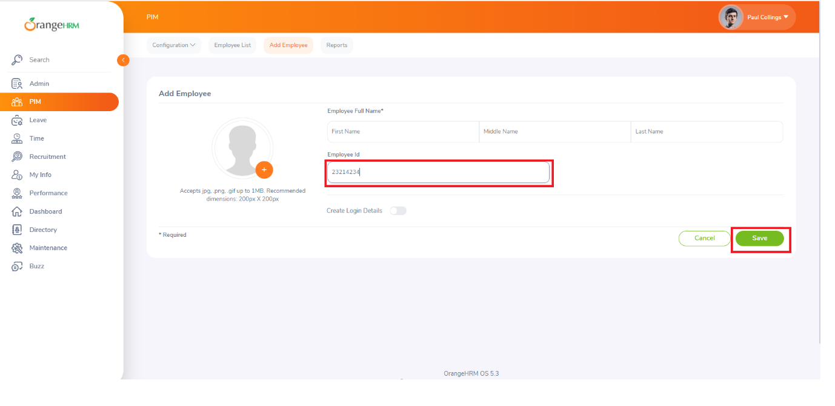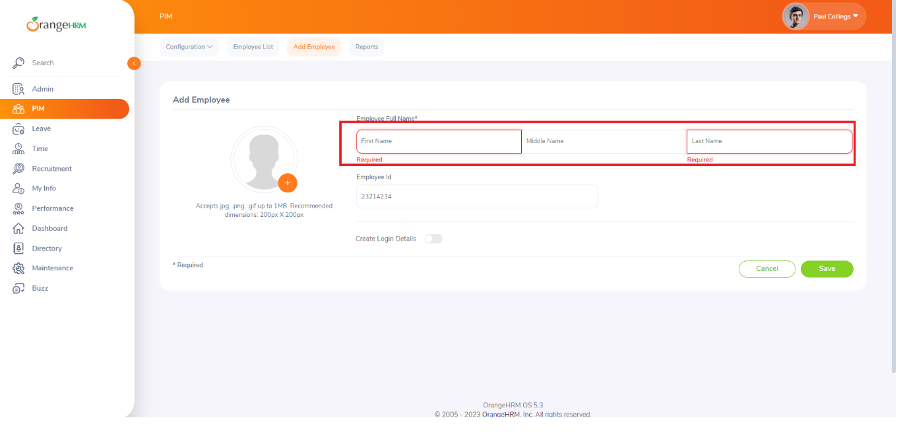

## Capture Automation Testing – Menu Job(Add Employee)

